供应商查看公示及提出异议系统操作说明

1.系统登录
在电脑中打开浏览器（为避免浏览器兼容性影响系统操作，推荐使用Google Chrome浏览器），登录海虹医药数据管理平台（http://smix.emedchina.cn）。如图1所示。
图1：
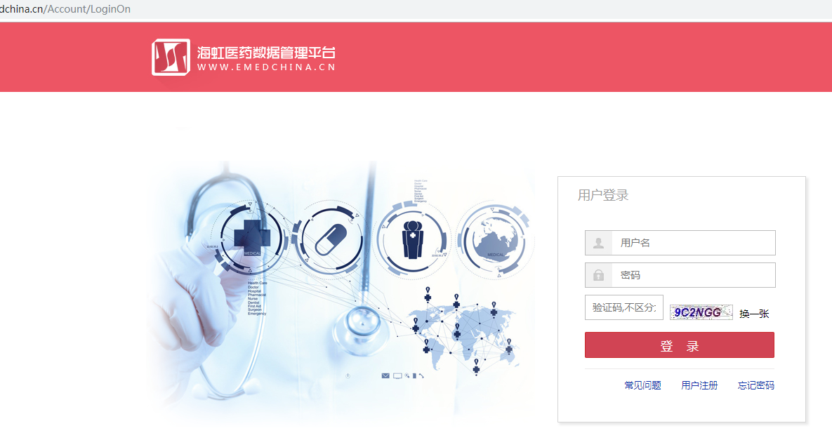
2.查看公示
2.1点击进入【耗材交易】下的【批次公示查看】菜单，在【批次公示查看】界面选择相应的“项目名称”和“公示标题”，点击“操作”下的“查看”按钮。如图2、图3所示。
图2：
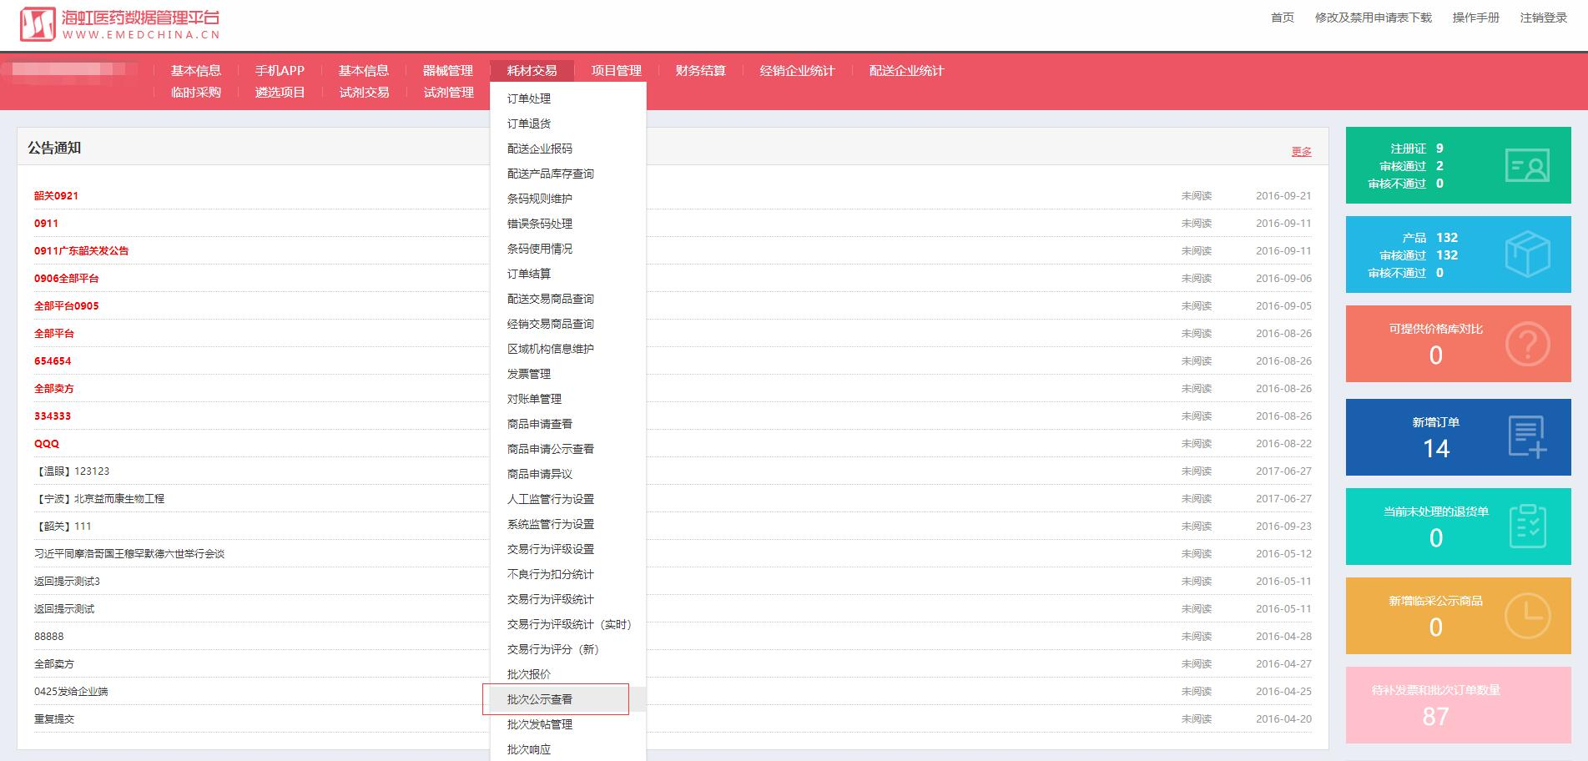

图3：
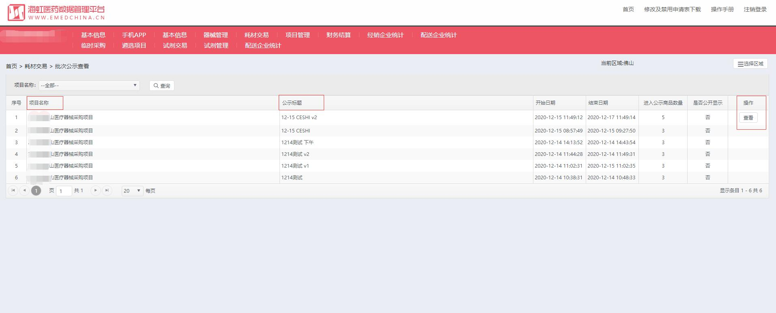
2.2进入批次公示界面后，可根据需要通过搜索字段查找相关公示商品，查看“采集格价”和“采集价格区域”。如图4所示。
图4：
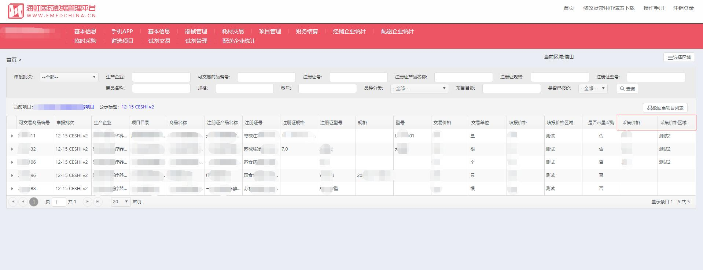
3.提出异议
3.1点击进入【耗材交易】下的【批次发帖管理】菜单，在【批次发帖管理】界面选择相应的“项目名称”，点击“操作”下的“进入项目”按钮，通过发帖功能以书面形式递交异议材料。如图5、图6所示。

图5：
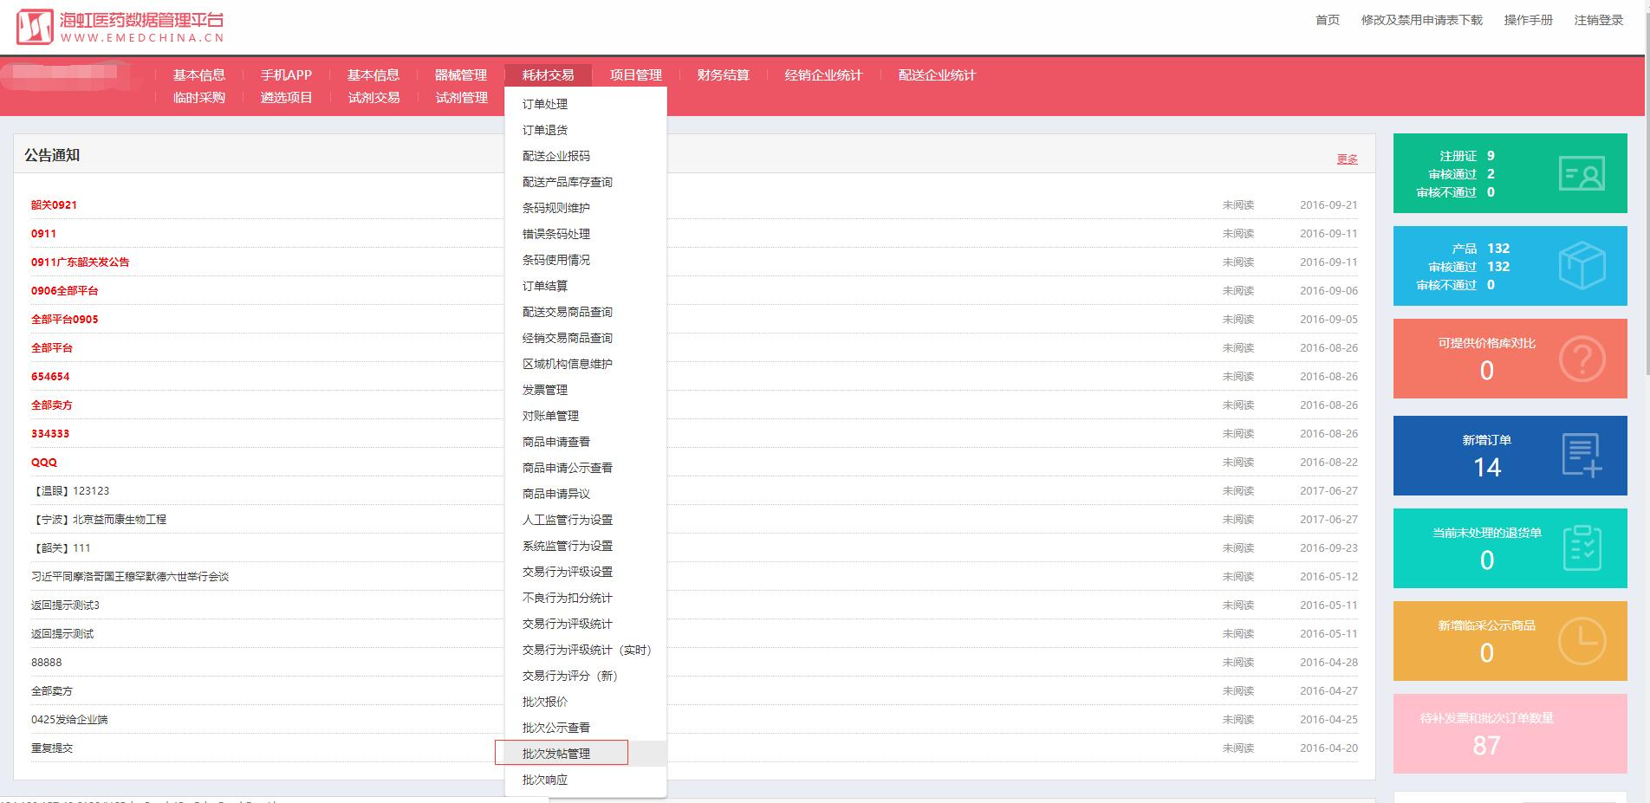

图6：
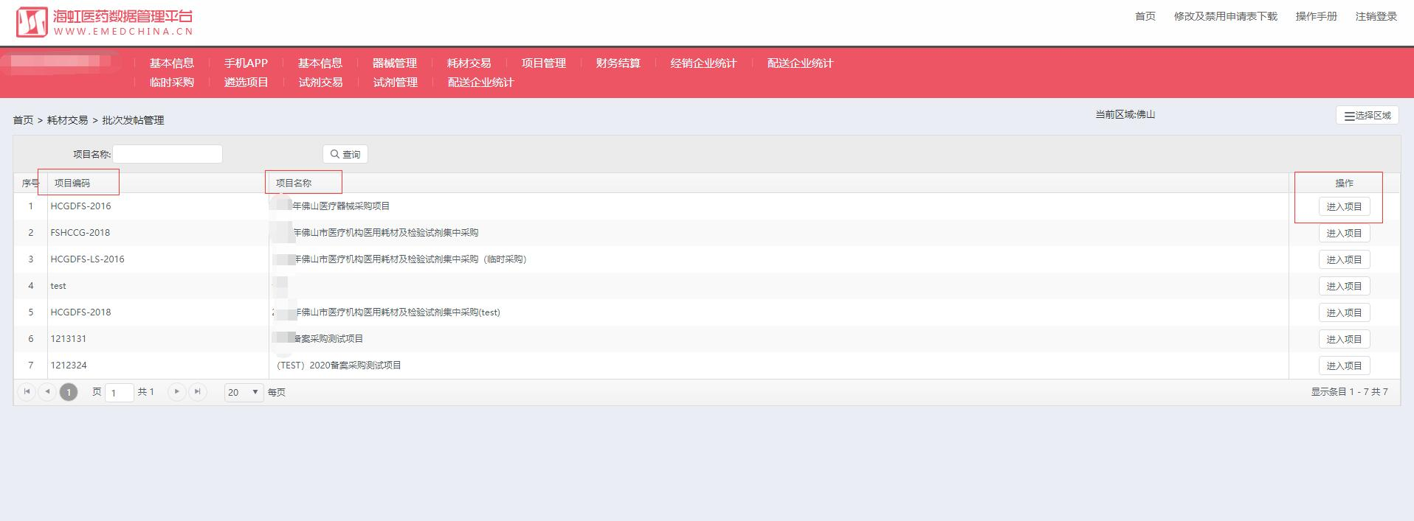
3.2如对公示内容有异议的，可点击“发新贴”按钮，在弹出界面中的“帖子信息”列表中输入“标题”和“内容”（按需），点击“保存”按钮，再切换到“附件列表”点击“选择”按钮添加相应异议材料作为附件（异议材料应打包成压缩文件）。如图7、图8、图9、图10所示。
图7：
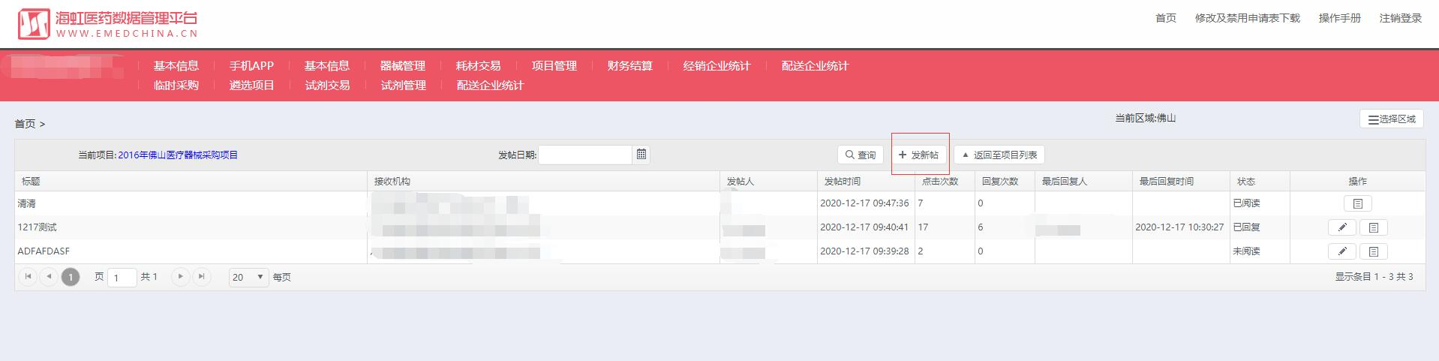

图8：
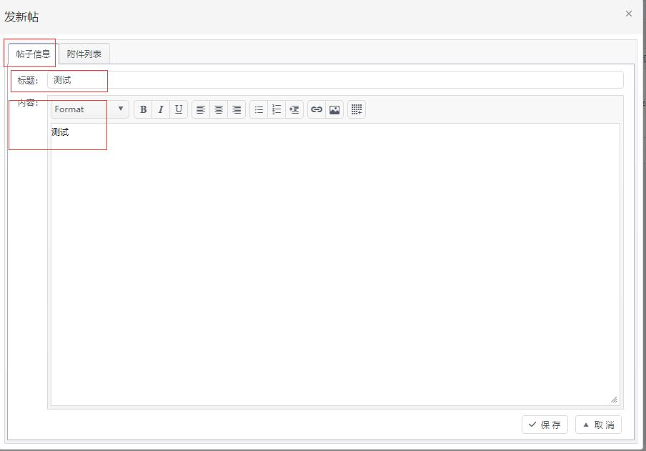

图9：
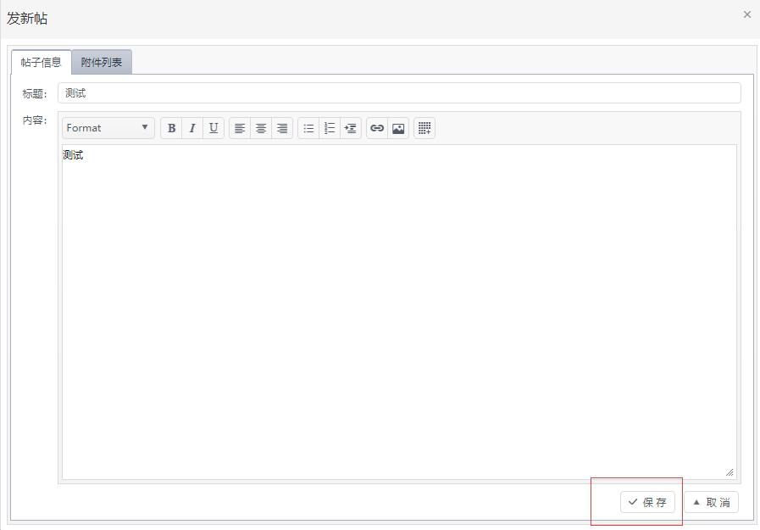

图10：
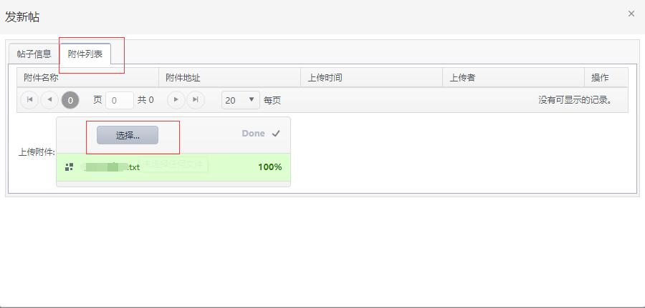
3.3返回【批次发帖管理】界面，找到新创建的“新建”状态帖子，检查内容及上传附件情况，确认无误后，点击“发送帖子”按钮发出帖子，此时该帖子的状态由“新建”变为“未阅读”（请检查帖子状态，以确保帖子已经发出）。“新建”状态的帖子，如需修改，点击“修改帖子”按钮；如需删除，点击“删除”按钮。如图11、图12所示。
图11：
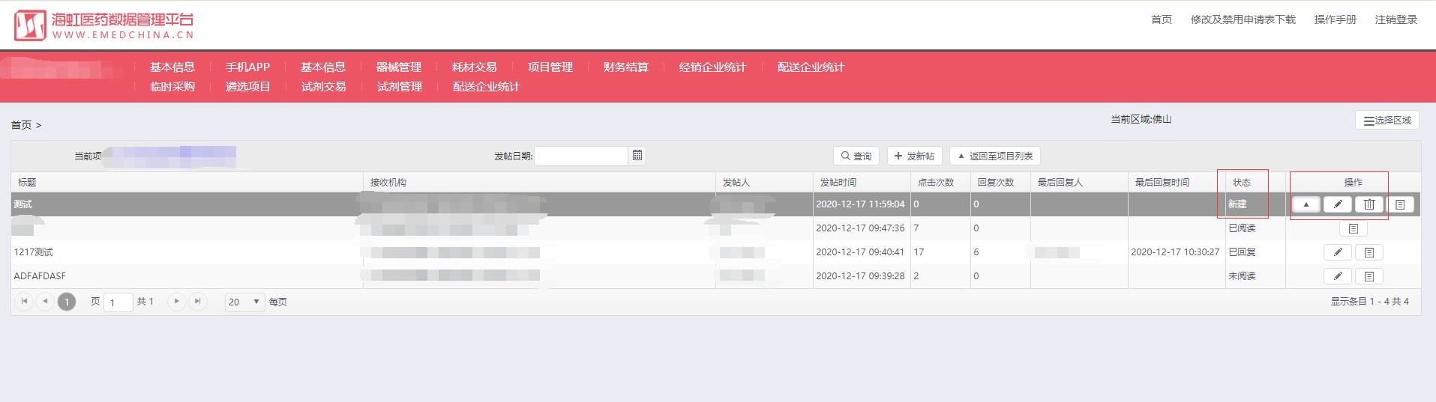

图12：
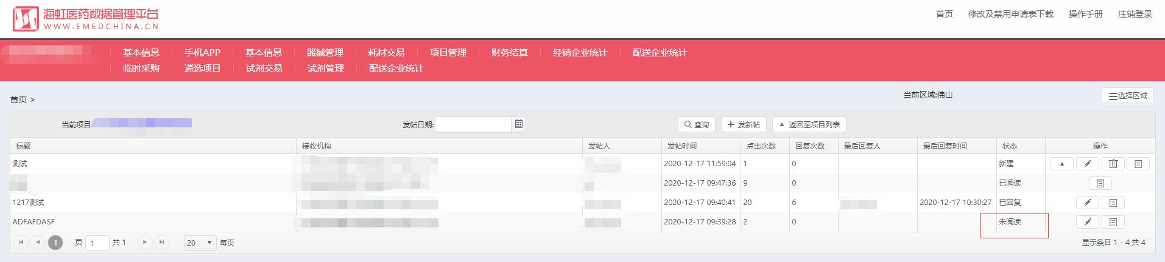
3.4帖子发出后，如需再次上传附件，在【批次发帖管理】界面，找到相应帖子，点击“增加附件”按钮，在弹出框中点击“选择”按钮添加相应附件。如图13、图14所示。
图13：
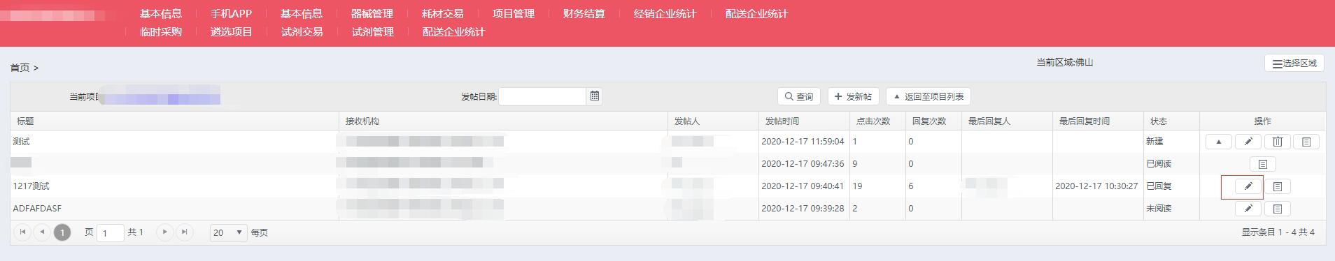

图14：
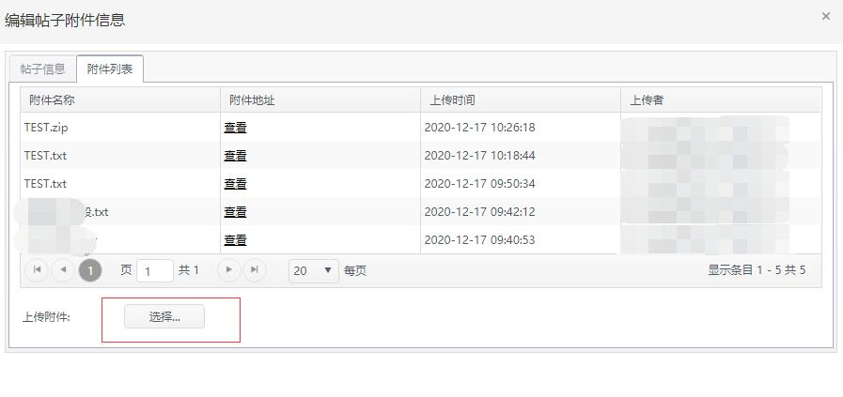
3.5如需回复帖子，在【批次发帖管理】界面，找到相应帖子，点击“详情”按钮，在弹出框中输入内容后，点击“发表”按钮即可。如图15、图16所示。
图15：
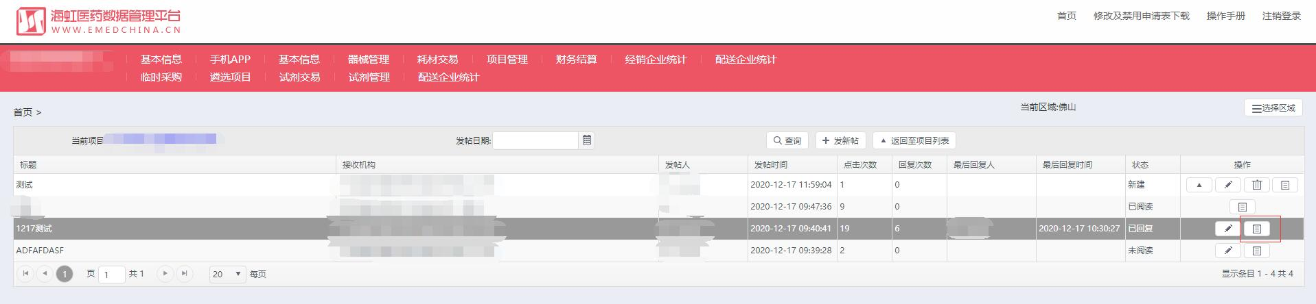

图16：
